讲 座 通 知
各学院：
受我校邀请，香港理工大学教学发展中心主任孙建荣教授将于10月12日来我校访问并开设讲座。
孙建荣教授对教育质量的内涵和评价有很深的理论钻研和丰富的实践经验。近几年来，一直担任美国高等教育中北部区域认证委员会的咨询员和评估员，参加了对美国四十余所高等院校的认证评估工作。2005年至今受聘担任中国国家教育部高等教育教学评估中心评估专家，参加了对中国科技大学、中国人民大学、清华大学、北京大学和南京大学的评估工作。
孙建荣教授将于2011年10月12日（周三）下午3:00--5:00在文津楼B报告厅做“‘邯郸学步’：中国国情中的教育质量之反思（A Reflection on Adaptation & Adoption from Other Countries）”的讲座。
要求各学院教学院长、各系系主任、教务主任、教学秘书务必参加，欢迎其他师生踊跃参加。
特此通知。
教 务 处
二〇一一年十月九日

附件：

【主讲人简介】：

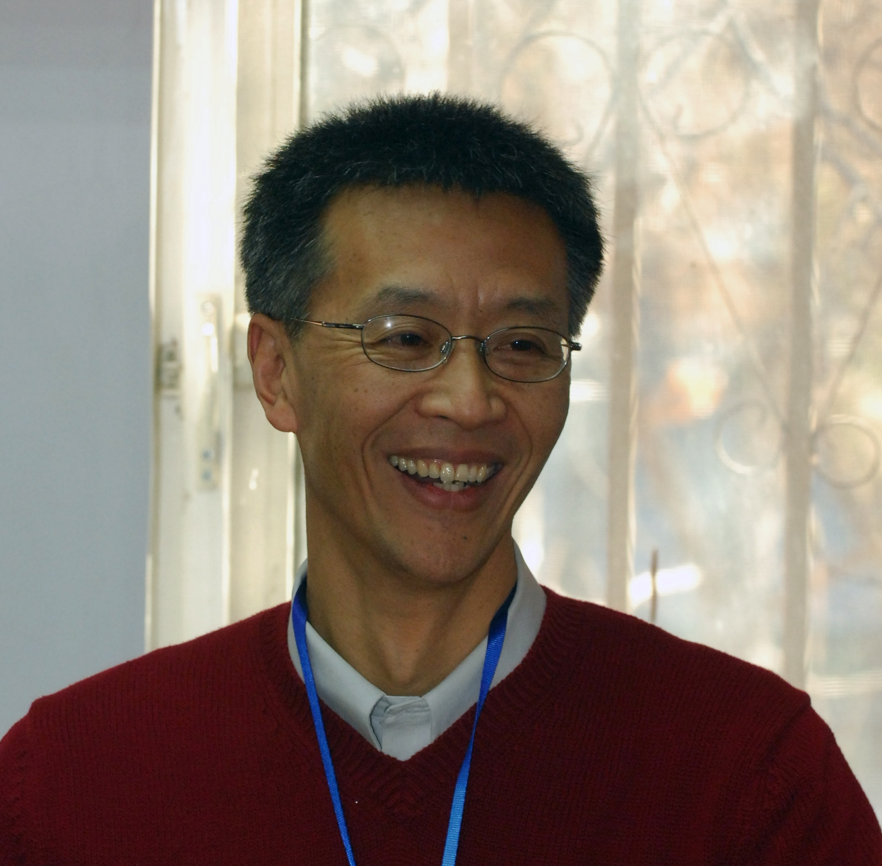
- 1992-2008年在美国俄亥俄州的瑞欧戈兰大学（University of Rio Grande）任教，英语系（终身）教授，校评估办公室主任
- 现任香港理工大学教学发展中心主任 (2008-至今)
- 2002年至今任美国高等教育中北部区域认证委员会（the North Central Association, The Higher Learning Commission）的咨询员/评估员（Consultant/Evaluator），参加了对美国约四十余所高等院校的认证和评估工作
- 2004-05年应聘上海同济大学，任外国语学院院长
- 2005年至今担任中国国家教育部基础建设课程教材发展中心评价处“认证政策咨询委员会”委员
- 2005年至今聘任中国国家教育部高等教育教学评估中心评估专家；参加了对中国科技大学、中国人民大学、清华大学、北京大学和南京大学的评估工作
- 2006年至今聘任上海市（教育评估协会）中外合作办学认证组的评估专家；担任对上海大学悉尼工商学院认证工作现场考察小组组长（2006年7月）
- 2006年至今任美国高等教育中北部区域认证委员会（the North Central Association, The Higher Learning Commission）的咨询员/评估员检查组组长
- 2006年至今任美国高等教育中北部区域认证委员会（the North Central Association, The Higher Learning Commission）评估院（Academy for Assessment of Student Learning）的咨询辅导员（Mentor）
- 2007年至今任美国高等教育中北部区域认证委员会（the North Central Association, The Higher Learning Commission）远程教学／网络教学（Distance Learning）的咨询员/评估员
- 2009年至今在北京大学教育学院担任教育学博士生(Ed.d.) (夏季)课程 (高等教育质量保障机制) 的教授

